Распространение в нашей стране процесса интеграции и инклюзии детей с особыми возможностями здоровья в образовательном учреждении представляет собой реализацию прав детей на образование в соответствии с “Законом об образовании” Российской Федерации. С введением новых федеральных государственных образовательных стандартов перед педагогами встали новые цели и задачи, а именно образование детей с особыми возможностями здоровья. Ещё в 30 – е годы XX в., выдающийся педагог Л. С. Выгоцкий обосновал идею инклюзивного обучения как педагогической системы, органично соединяющей специальное и общее образование, с целью создания условий для преодоления у детей социальных последствий, генетических или биологических дефектов развития, для успешной социальной практики имеющегося у ребенка физического дефекта.
Условия реализации инклюзивного образования

- организация предметно-развивающей среды, стимулирующей развитие самостоятельности, инициативы и активности ребенка, обеспечивающей развитие возможностей детей.
- РППС должна быть -безопасной,
- комфортной,
- вариативной,
- информативной,
- соответствовать возрастным и индивидуальным особенностям развития и интересам детей.
- Для развития детей с ОВЗ обязательно нужно создавать
условия для взаимодействия с детьми в микрогруппах, что способствует формированию социальных навыков общения и взаимодействия.

С учетом особенностей психофизического развития, индивидуальных возможностей, необходимо обеспечить коррекцию нарушений развития и социальную адаптацию воспитанников с ОВЗ. Для успешного решения этой цели, можно выделить ряд задач:
- Создание ребенку с ОВЗ условий для осуществления содержательной деятельности в условиях, оптимальных для его всестороннего и своевременного психического развития;
- обеспечение охраны и укрепления здоровья ребенка;
- коррекция (исправление или ослабление) негативных тенденций развития;
- стимулирование и обогащение развития во всех видах деятельности

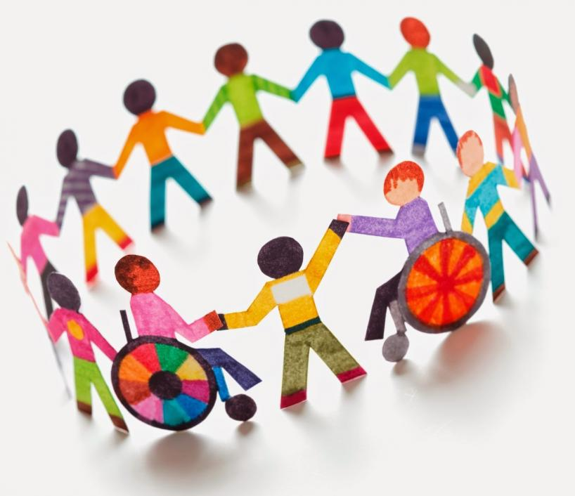
Инклюзивное образование строится на следующих принципах:
- Принцип индивидуального подхода предполагает выбор форм, методов и средств обучения и воспитания с учетом индивидуальных образовательных потребностей каждого из детей группы.
- Принцип поддержки самостоятельной активности ребенка.
- Принцип активного включения в образовательный процесс всех его участников предполагает создание условий для понимания и принятия друг друга с целью достижения плодотворного взаимодействия на гуманистической основе.
- Принцип междисциплинарного подхода. Разнообразие индивидуальных характеристик детей требует комплексного, междисциплинарного подхода к определению и разработке методов и средств воспитания и обучения.
- Принцип вариативности в организации процессов обучения и воспитания. Включение в инклюзивную группу детей с различными особенностями в развитии предполагает наличие вариативной развивающей среды

- Принцип партнерского взаимодействия с семьей. Усилия педагогов будут эффективными, только если они поддержаны родителями, понятны им и соответствуют потребностям семьи.

- Принцип динамического развития образовательной модели детского сада. Модель детского сада может изменяться, включая новые структурные подразделения, специалистов, развивающие методы и средства.

МДОУ ДС №1 г.Белинский

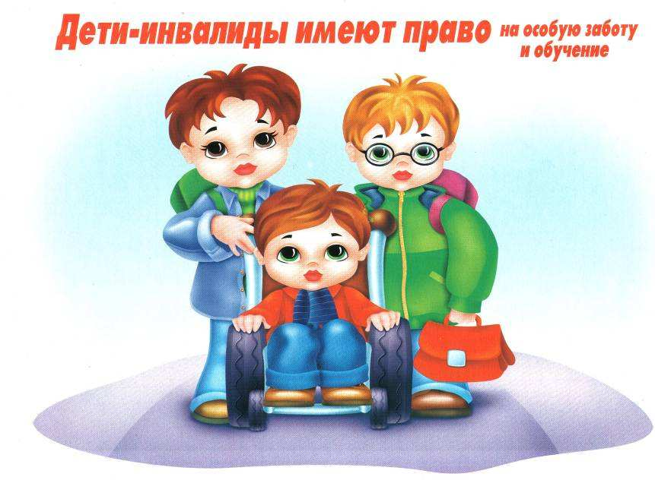
Памятка для педагогов ДОУ

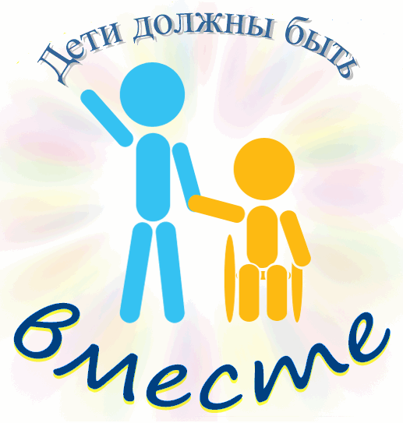
2019г.

